GIMNASTYKA BUZI I JĘZYKA :)
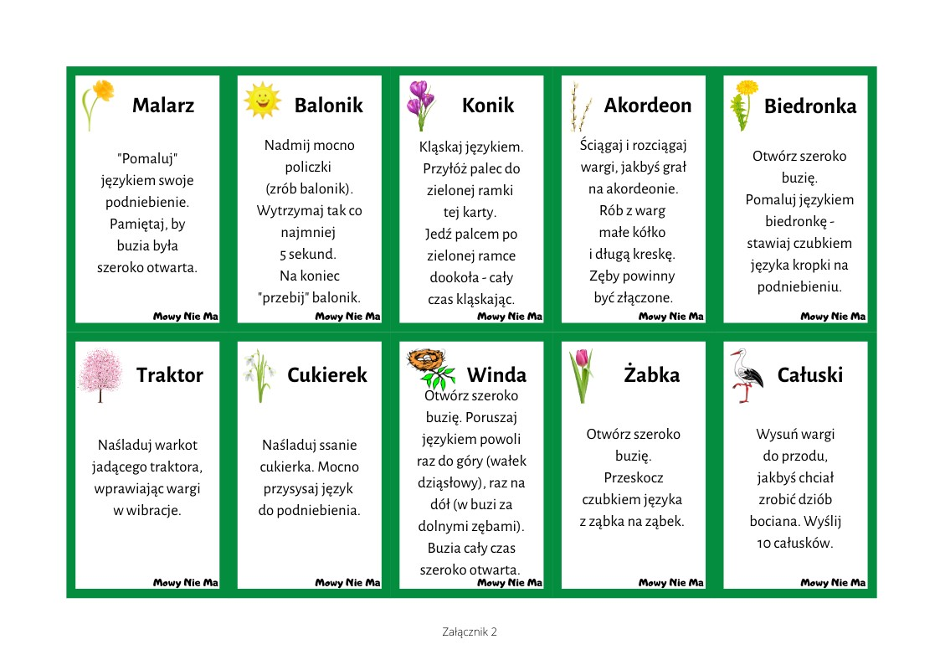
Gry i zabawy on- line
https://wordwall.net/pl/resource/1016515/%C4%87wiczenia-logopedyczne/gimnastyka-buzi-i-j%C4%99zyka-z-biedronk%C4%85
https://wordwall.net/pl/resource/1132098/logopedia/gimnastyka-buzi-i-j%C4%99zyka-
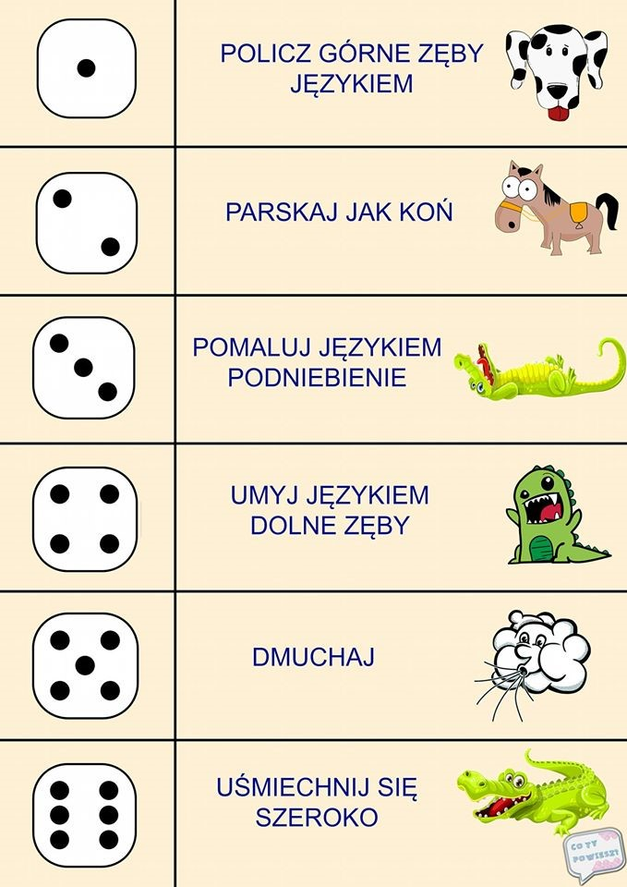
https://wordwall.net/pl/resource/995123/gimnastyka-buzi-i-j%C4%99zyka
https://wordwall.net/pl/resource/1248355/polski/gimnastyka-buzi-i-j%C4%99zyka
https://wordwall.net/pl/resource/1016515/%C4%87wiczenia-logopedyczne/gimnastyka-buzi-i-j%C4%99zyka-z-biedronk%C4%85

